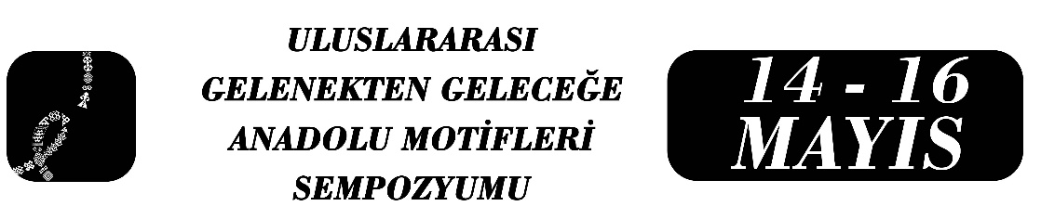

KASTAMONU SELÇUKLU VE BEYLİKLER DÖNEMİ CAMİLERİNDE AHŞAP SÜSLEME GELENEĞİ VE SEMBOLİK DİL
Elif Ateşoğlu
Ayten Canaslan
Özet
Anadolu Türk-İslam mimarisinde ahşap işçiliği, özellikle Selçuklu ve Beylikler Dönemi cami mimarisinde önemli bir bezeme unsuru olarak öne çıkmaktadır. Ahşap yüzeylerdeki süslemeler, estetik bir tamamlayıcı olmanın ötesinde, dönemin inanç sistemlerini, sembolik dilini ve kültürel mirasını yansıtan görsel anlatım biçimleri olarak değerlendirilmektedir. Bu bağlamda Kastamonu, Selçuklu ve Beylikler Dönemi’ne ait altı camide görülen zengin ahşap işçiliği örnekleriyle dikkat çekmektedir. Bu çalışma, Kastamonu’daki Selçuklu ve Beylikler Dönemi camilerinde bulunan ahşap yüzeylerdeki tezyinatın motif ve anlam ilişkisi bağlamında incelenmesini amaçlamaktadır. Nitel araştırma yönteminin benimsendiği çalışmada alan incelemesi, görsel belgeleme yoluyla elde edilen veriler motif ve anlam ilişkisi bağlamında analiz edilmiştir. Saha araştırmaları kapsamında, minber ve kapı kanatlarında bulunan ahşap bezemeler, belirlenen araştırma yöntemine uygun olarak incelenmiştir. Bu incelemeler sonucunda ahşap yüzeylerde yoğun olarak İslami geometrik kompozisyonlar, rozet, rumi, stilize bitkisel motifler ile mukarnas gibi bezeme unsurlarının kullanıldığı tespit edilmiştir. Yalnızca dekoratif bir işlev taşımayan bu motiflerin, tevhit anlayışı doğrultusunda birlik ve sonsuzluk fikrini yansıttığı; aynı zamanda inanç temelli sembolik düşünce yapısıyla ilişkili çok katmanlı bir anlam evrenine işaret ettiği değerlendirilmiştir. Bu çalışma, Kastamonu Beylikler Dönemi camilerindeki ahşap bezemelerde yer alan motiflerin anlamsal açıdan incelenmesiyle alana katkı sunacağı düşünülmektedir.
Anahtar Kelimeler: Anadolu motifleri, Beylikler Dönemi, Anadolu Türk-İslam mimarisi, ahşap bezemeler, Kastamonu.

El Sanatları Öğretmeni, Elif Ateşoğlu, Kastamonu Olgunlaşma Enstitüsü, Araştırma Bölümü, elif__atesoglu@hotmail.com.
Doktor, Ayten Canaslan, Kastamonu Olgunlaşma Enstitüsü, Enstitü Müdürü, acanaslan@hotmail.com.

